# **DAFTAR PUSTAKA**

Administrator. *Kondisi Perekonomian Indonesia Menurut Lembaga Keuangan Internasional*. Diakses dari https://www.indonesia.go.id

Adur, M. D., Wiyani, W., & Ratri, A. M. (2018). Analisis Kinerja Keuangan Perusahaan Rokok. *Jurnal Bisnis Dan Manajemen*, *5*(2), 204–212.

Anshori, A. F. A. (2017). *Pengaruh Profit Margin, Assets Utilization, Equity Multiplier terhadap tingkat efisiensi pada Perbankan Syariah di Indonesia Periode 2012-2015*. Universitas Negeri Yogyakarta.

Atmaja, L. S. (2008). *Manajemen Keuangan*. ANDI OFFSET.

Bong, V., Panjaitan, F., & Astuti, N. (2020). Analisis Kinerja Keuangan Dengan Menggunakan Metode Du Pont System pada PT Indosat Tbk (Periode tahun 2014-2018). *Jurnal Akuntansi Bisnis Dan Keuangan (JABK)*, *7*(1), 56–63.

Darsono, & Ashari. (2005). *Pedoman Praktis Memahami Laporan Keuangan*. C.V Andi Offset.

Didik Riyanto, Putri Balkis, Jefriyanto, & Muhammad Yusuf. (2021). Du Pont System Method Sebagai Teknik Analisis Dalam Mengukur Kinerja Keuangan. *Jurnal Akademi Akuntansi Indonesia Padang*, *1*(2), 43–51.

Dwiningsih, S. (2018). Analisis Du Pont System Untuk Menilai Kinerja Keuangan Perusahaan (Studi Pada Perusahaan Property & Real Estate LQ45 Yang Terdaftar Di Bursa Efek Indonesia Periode Tahun 2013-2015). *INOBIS: Jurnal Inovasi Bisnis Dan Manajemen Indonesia*, *1*(2), 105–117.

Febriana Nugroho, I., Listyani, I., & Murdiyanto, E. (2023). Pengaruh Current Ratio, Total Assets Turnover, Return on Assets Terhadap Price To Book Value Pada PT. Jasa Marga Tbk Tahun 2012-2021. *Mufakat: Jurnal Ekonomi, Manajemen Dan Akuntansi*, *2*(6), 54–66.

Hanafi, M. M., & Halim, A. (2016). *Analisis Laporan Keuangan*. UPP STIM YKPN.

Hartadi, B. (2012). Pengaruh Fee Audit, Rotasi Kap, Dan Reputasi Auditor Terhadap Kualitas Audit Di Bursa Efek Indonesia. *Ekuitas (Jurnal Ekonomi Dan Keuangan)*, *16*(1), 84–104.

Hery. (2014). *Akuntansi Dasar 1 dan 2*. PT Grasindo.

Hery. (2018). *Analisis Kinerja Manajemen*. PT Grasindo.

Hery. (2020). *Analisis Laporan Keuangan*. PT Grasindo.

Horne, J. C. Van, & Wachowicz Jr, J. M. (2012). *Prinsip-Prinsip Manajemen Keuangan*. Salemba Empat.

Husnan, S., & Pudjiastuti, E. (2012). *Dasar-dasar Manajemen Keuangan*. UPP STIM YKPN.

Ikatan Akuntan Indonesia. (2009). *PSAK No.1*. Salemba Empat.

Indriana, M. (2019). Analisis Kinerja Keuangan Dengan Menggunakan Metode Du Pont System Pada PT. Telkom Indonesia (Persero) Tbk. *Universitas Muhammadiyah Makassar*.

Irham, F. (2018). *Analisis Kinerja Keuangan*. Alfabeta.

Jensen, M. C., & Meckling, W. H. (1976). Theory Of The Firm: Managerial Behavior, Agency Costs And Ownership Structure. *Journal of Financial Economics*, *3*(4), 305–360.

Jusup, A. H. (2014). *Dasar-dasar Akuntansi* (Kedua). Bagian Penerbitan STIE YKPN.

Kasmir. (2011). *Analisis Laporan Keuangan*. PT Raja Grafindo Persada.

Kasmir. (2016). *Analisis Laporan Keuangan*. PT Raja Grafindo Persada.

Kemenkeu.go.id. *Ekonom Apresiasi Langkah Pemerintah Jaga Inflasi untuk Capai Target Pertumbuhan Ekonomi 2024*. Diakses dari https://www.kemenkeu.go.id

Khikmawati, I., & Agustina, L. (2015). Analisis Rasio Keuangan Terhadap Pelaporan Keuangan Melalui Internet Pada Website Perusahaan. *Accounting Analysis Journal*, *4*(1), 1–8.

Kuncoro, M. (2006). *Manajemen Stratejik*. Erlangga.

Kurniawansyah, D., Kurnianto, S., & Rizqi, F. A. (2018). Teori Agency Dalam Pemikiran Organisasi ; Pendekatan Positivist Dan Principle-Agen. *Jurnal Riset Akuntansi Dan Bisnis Airlangga*, *3*(2), 435–446.

Manurung, E. M. (2011). *Akuntansi Dasar (Untuk Pemula)*. Penerbit Erlangga.

Misbahuddin, & Hasan, I. (2013). *Analisis Data Penelitian dengan Statistik*. PT Bumi Aksara.

Moridu, I. (2020). Analisis Du Pont System Dalam Menilai Kinerja Keuangan Pada Cv. Sukses Utama Luwuk Kabupaten Banggai Sulawesi Tengah. *Jurnal Ilmiah Manajemen EMOR*, *3*(2), 41–52. https://doi.org/10.32529/jim.v4i1.479

Munawir. (2014). *Analisa Laporan Keuangan* (Keempat). Liberty Yogyakarta.

Munawir, S. (2010). *Analisa Laporan Keuangan*. Liberty Yogyakarta.

Pohan, S. (2016). Analisis Laporan Keuangan Untuk Mengukur Kinerja Keuangan Pada Perusahaan Yang Go Public Di Bursa Efek Indonesia (Studi Kasus Pada PT. Tiga Pilar Sejahtera Food, Tbk Periode 2011-2015). *Jurnal Manajemen Dan Informatika Komputer Pelita Nusantara*, *1*(1), 7–11.

Pramesti, N. A. (2020). *Analisis Dupont untuk mengukur penilaian Kinerja Keuangan pada PT Ace Hardware Indonesia Tbk Periode 2014-2018*. Universitas Muhammadiyah Surakarta.

Pramono, S. (2023). *Kebutuhan Cat Tinggi, Pacific Paint Terus Berinovasi*. Diakses dari https://mediaindonesia.com

Prastowo, D., & Juliaty, R. (2010). *Analisis Laporan Keuangan: Konsep dan Aplikasi*. STIE YKPN.

Pratama, I. G. B., & Wiksuana, I. G. B. (2016). Pengaruh Ukuran Perusahaan dan Leverage terhadap Nilai Perusahaan dengan Profitabilitas sebagai Variabel Mediasi. *E-Jurnal Manajemen Unud*, *5*(2), 1338–1367.

Putri, D. (2020). Pengaruh Kinerja Keuangan Dan Ukuran Perusahaan Terhadap Financial Distress. *Jurnal Ilmu Dan Riset Akuntansi*, *9*(6).

Rahayu, A. N. (2017). *Analisis Profitabilitas dengan Menggunakan Pendekatan Du Pont System pada perusahaan Sektor Property dan Real Estate yang terdaftar di Jakarta Islamic Index*. UIN Raden Fatah.

Riyanto, B. (2010). *Dasar-dasar Pembelajaran Perusahaan*. BPFE.

Sajidah, N. N., Setyaningsih, I., & Zuliyati. (2023). Analisis Du Pont Pada Laporan Keuangan PT Mayora Indah Tbk. *JURNALKU*, *3*(2), 196–202.

Saputri, N., Kantun, S., & Herlindawati, D. (2022). Analisis kinerja keuangan perusahaan dengan menggunakan Du Pont System. *Forum Ekonomi: Jurnal Ekonomi, Manajemen Dan Akuntansi*, *24*(2), 355–362.

Sawir, A. (2005). *Analisa Kinerja Keuangan dan Perencanaan keuangan Perusahaan* (Edisi 5). PT. Gramedia Pustaka Utama.

Septariza, R. (2019). *Analisis Du Pont System dan Benchmarking dalam mengukur kinerja keuangan perusahaan pada PT Astra Internasional Tbk*. Universitas Islam Negeri Sultan Syarif Kasim Riau.

Sudana, I. M. (2011). *Manajemen Keuangan Perusahaan*. Erlangga.

Sudana, I. made. (2011). *Manajemen keuangan perusahaan teori*. Erlangga.

Sugiyono. (2017). *Statistika untuk Penelitian*. ALFABETA, cv.

Sujarweni. (2017). *Manajemen Keuangan*. Pustaka Baru Press.

Sukamulja, S. (2021). *Manajemen Keuangan Korporat*. Andi Offset.

Supriyatna, I. (2023). *Data APCI: Kebutuhan Cat di Indonesia Capai 1,1 Juta MT/Tahun*. Diakses dari https://www.suara.com

Suryadi, D. (2021). *Analisis Kinerja Keuangan pada PT Agung Podomoro Land Tbk dengan menggunakan metode DU PONT SYSTEM Periode 2016-2020*. Universitas Lancang Kuning.

Susanto, H. (2019). Analisis rasio keuangan untuk mengukur kinerja keuangan pemerintah daerah kota mataram. *Jurnal Ilmu Manajemen Dan Bisnis*, *7*(1), 81–92.

Sutrisno. (2003). *Manajemen Keuangan (Teori, Konsep, dan Aplikasi)*. EKONISIA.

Syamsuddin. (2009). *Manajemen Keuangan Perusahaan*. PT. Raja Grafindo Persada.

Wahyudiono, B. (2014). *Mudah Membaca Laporan Keuangan*. Raih Asa Sukses.

Warsono, S., Candrasari, R., & Natalia, I. (2016). *Akuntansi Pengantar 1 : Sistem Penghasil Informasi Keuangan Adaptasi IFRS*. AB PUBLISHER.

Wiyono, G., & Kusuma, H. (2017). *Manajemen Keuangan Lanjutan berbasis Corporate Value Creation*. UPP STIM YKPN.

# **LAMPIRAN**

# Lampiran 1. Laporan Keuangan 2018-2020

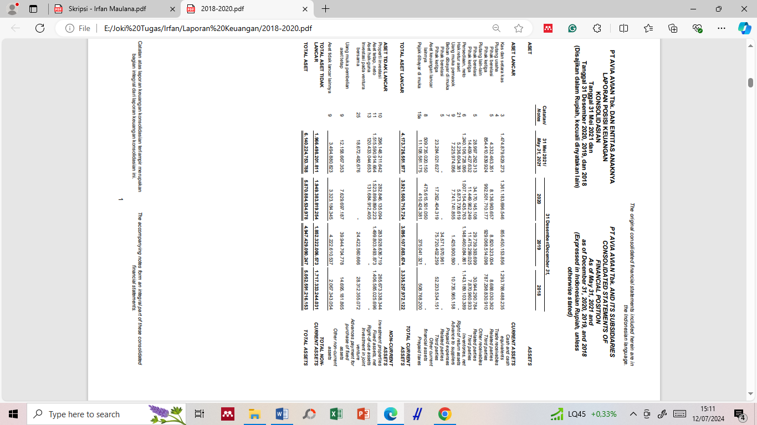

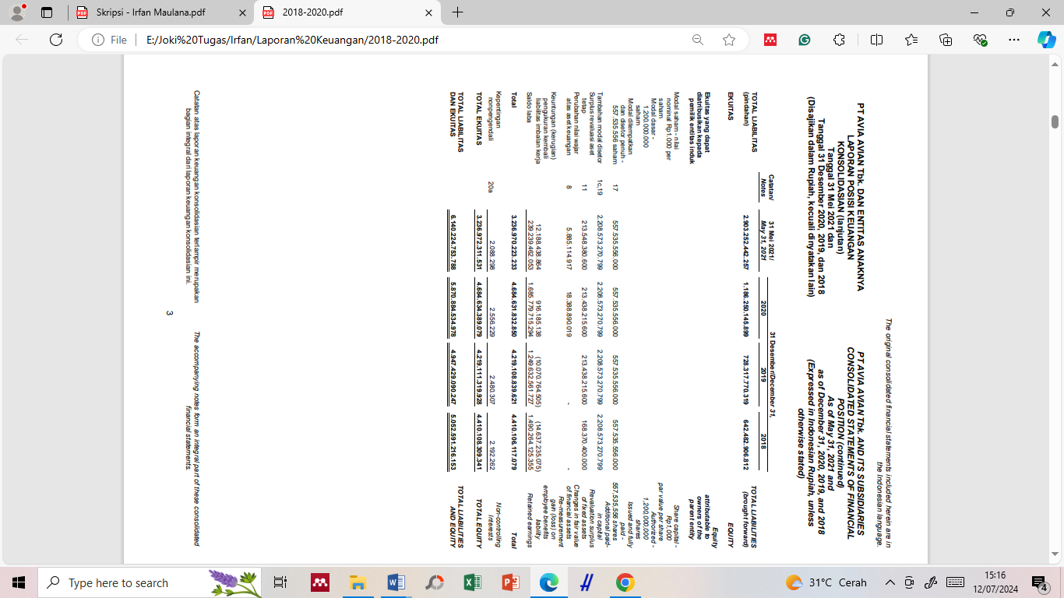

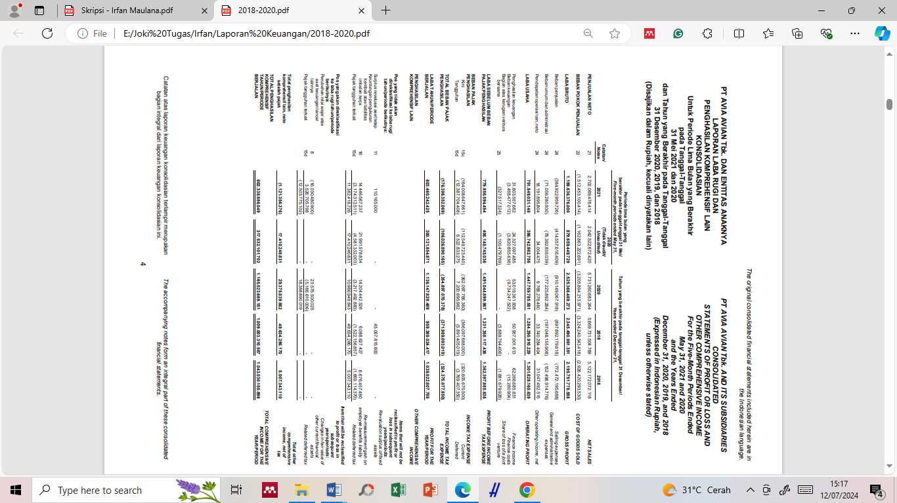

# Lampiran 2. Laporan Keuangan 2021

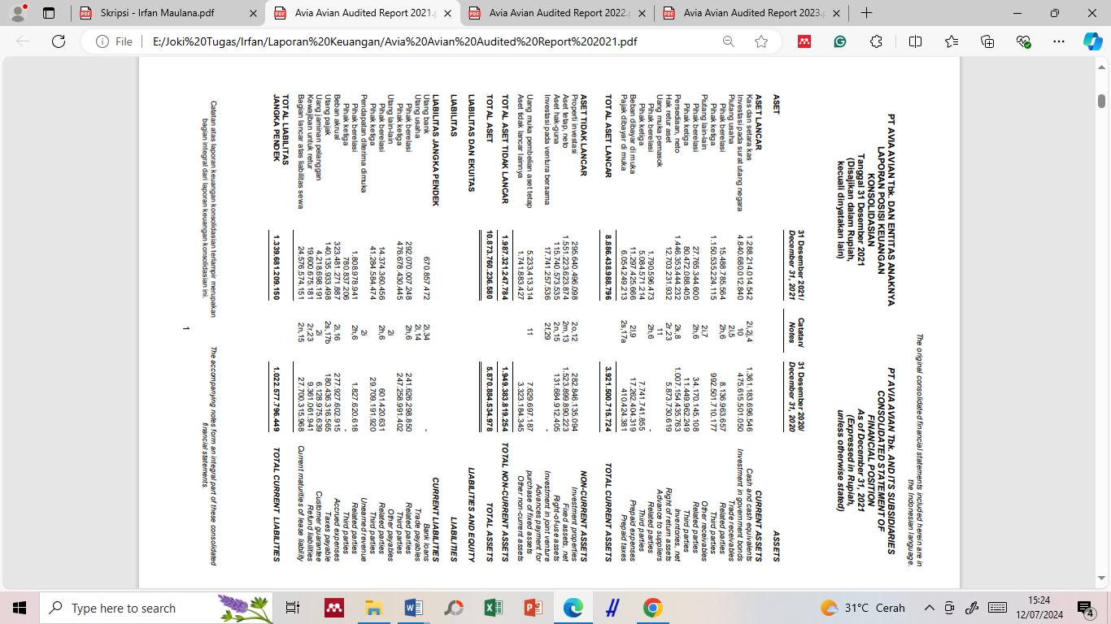

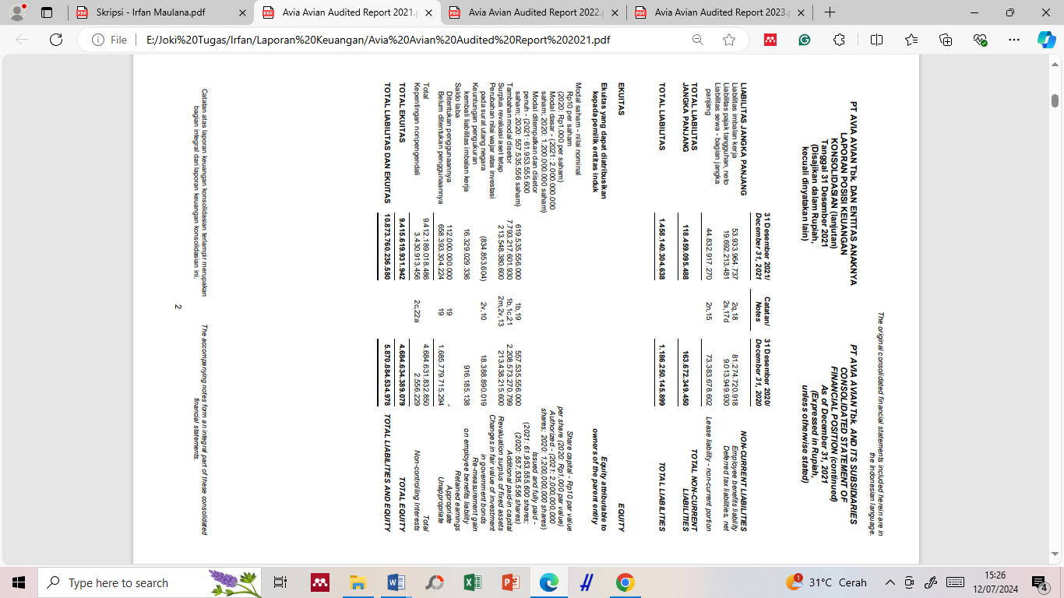

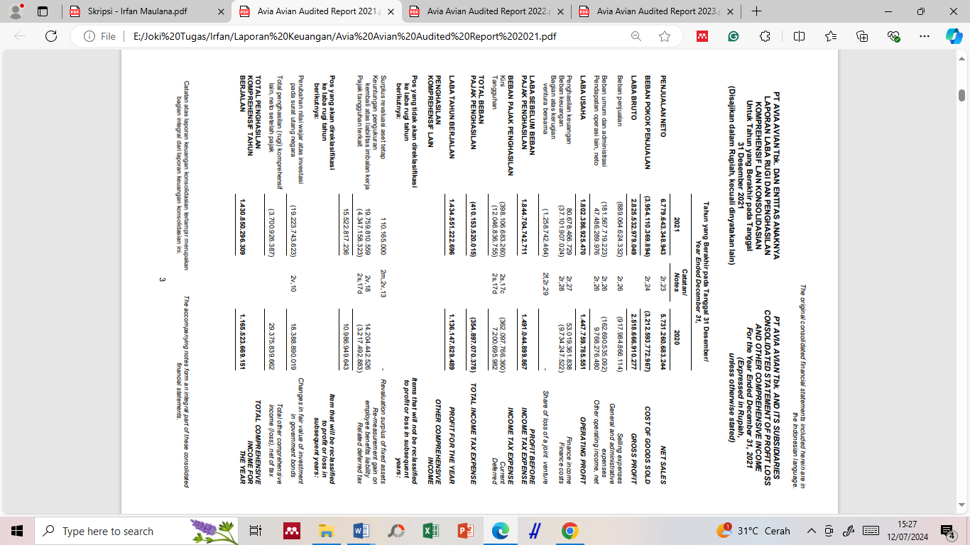

# Lampiran 3. Laporan Keuangan 2022

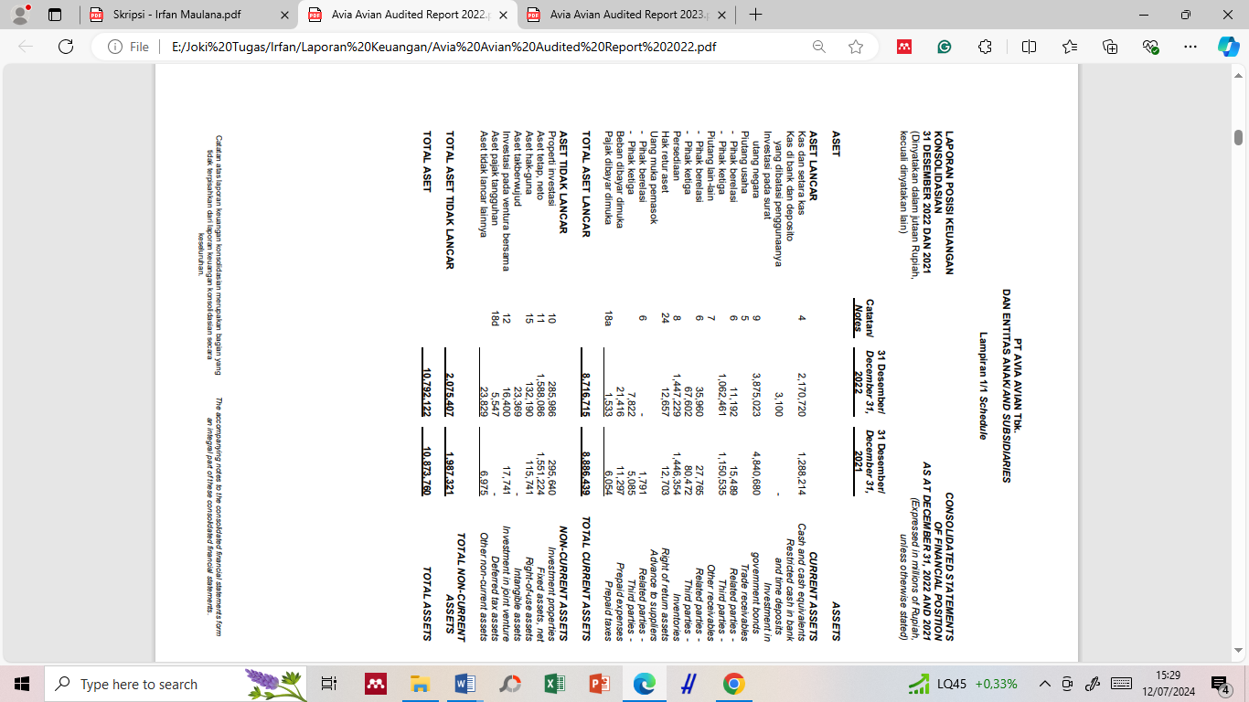

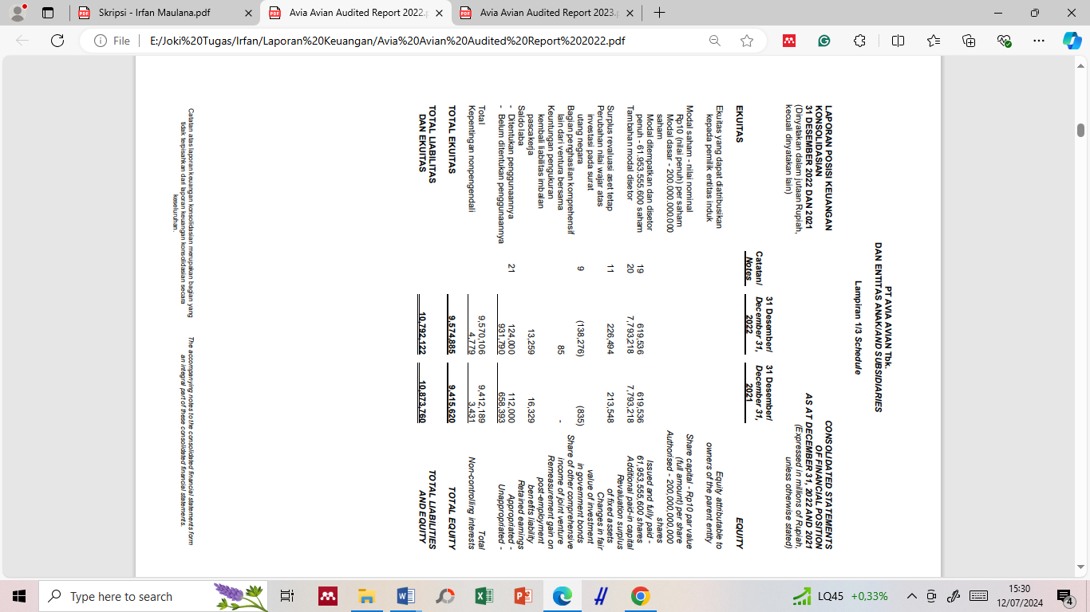

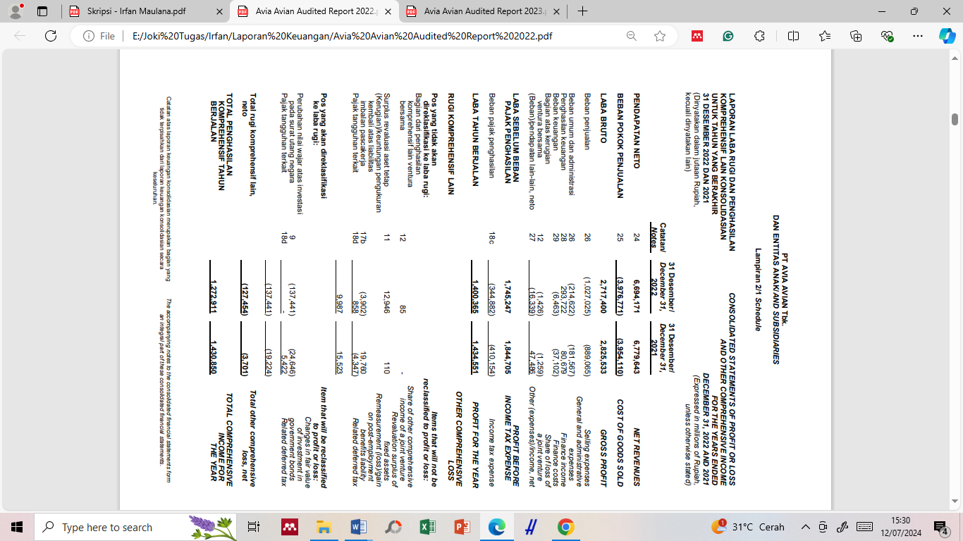

# Lampiran 4. Laporan Keuangan 2023

